Кырмыска
Выпуск №2, октябрь 2025
Школьная газета МБОУ “Байрякинская СОШ”

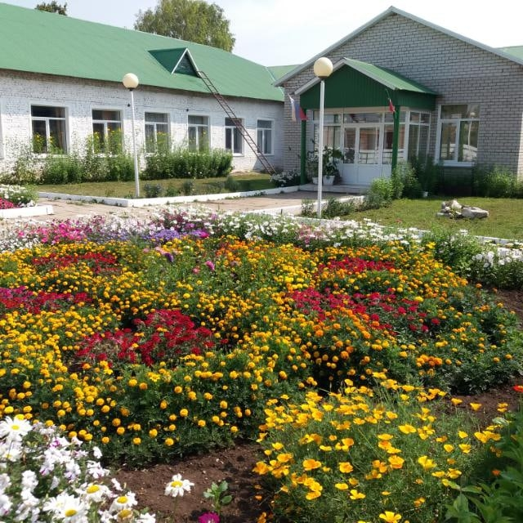
2стр. “День пожилых” | 3стр. “Будущее в наших руках”
4стр. “Җылы йорәк” | 5стр. “День самоуправления”


В #БайрякинскаяСОШ с особым теплом отметили День пожилых людей, организовав чествование ветеранов-педагогов. Члены Движения Первых подготовили для почетных гостей насыщенную программу: квест-игру по станциям "Музыкальная" (где звучали любимые песни), "Патриотическая" (с заданиями на знание истории), "Театральная" (с импровизациями и сценками), а также энергичный флешмоб. Ветераны с удовольствием включились в развлечения, вспоминая молодость и делясь своим жизненным опытом. Праздник завершился за чашкой чая, где ребята вручили ветеранам подарки, сделанные своими руками, в знак признательности за их многолетний труд.
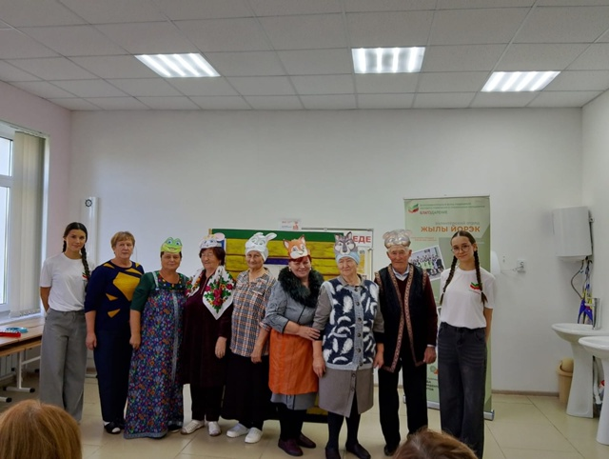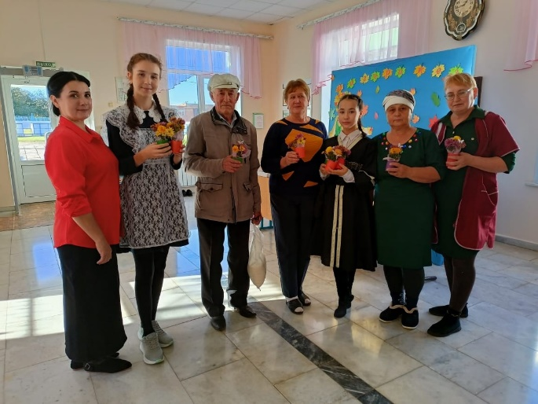


Совсем недавно завершился один из масштабных проектов молодёжной политики Ютазинского района - реализация проекта "Будущее в наших руках".
Он подразумевал проведение муниципальных отборов, создание базы для занятий по патриотическому воспитанию, физической подготовке молодежи, внедрение спортивных соревновательных элементов в методику работы по патриотическому воспитанию подростков, популяризацию инновационных перспективных спортивных дисциплин.
А завершился проект итоговым двухдневным Форумом "Рубежи побед" с приглашением в Ютазинский район Центров "Форпост" Юго – Востока Республики Татарстан.
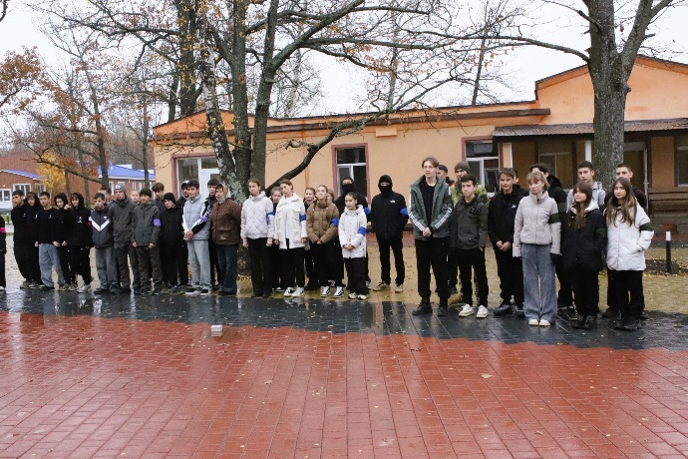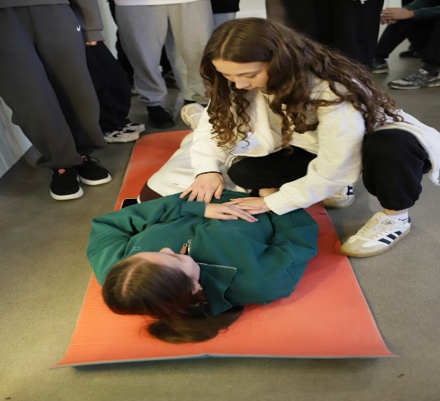


10 октября в селе Байрака царила особая атмосфера дружбы и любви к малой родине. Волонтерский отряд «Жылы йорэк» гостеприимно принял у себя активистов из других отрядов Ютазинского района и провел для них увлекательный семинар «Наш родной край».
Программа дня была насыщенной и познавательной:
Погружение в историю: Участники посетили краеведческий музей «Губадия» и музей истории деревни Байрака. Экскурсовод Альфия апа познакомила гостей с уникальными экспонатами, рассказала о знаковых событиях и судьбах, которые хранит родная земля.
Экскурсия по селу: Волонтеры отправились на пешую прогулку по Байраке, где смогли увидеть местные достопримечательности, узнать новое о прошлом и настоящем села и насладиться красотой родных пейзажей.
Творчество и мастерство: Ярким завершением дня стали мастер-классы, где каждый смог проявить свои таланты, научиться полезным навыкам и забрать с собой на память частичку творчества.
Главной целью семинара было формирование у подростков бережного отношения к истории и традициям родного края. А прекрасным дополнением стало укрепление дружеских связей между волонтерскими отрядами района! 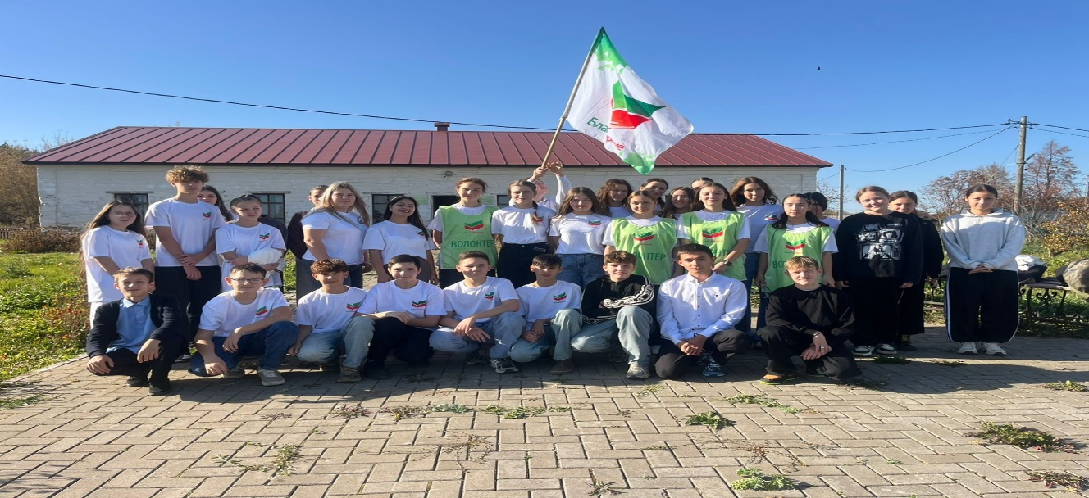

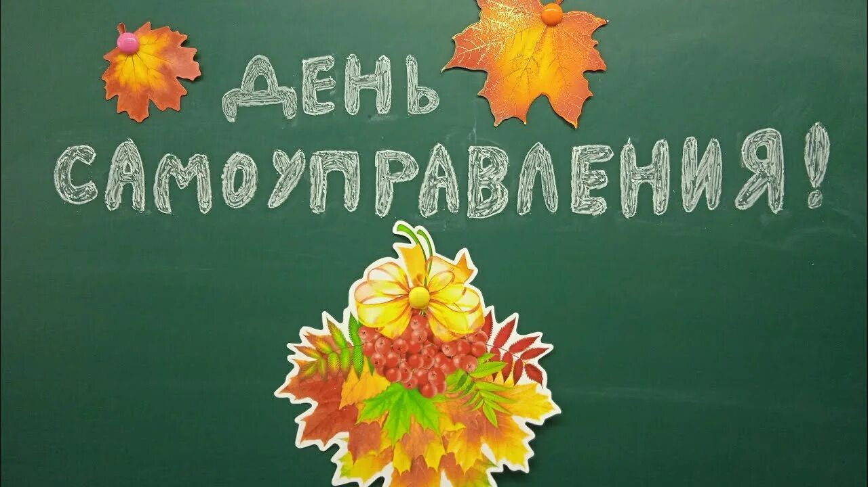
В МБОУ "Байрякинская СОШ" сегодня царит особая атмосфера – День самоуправления, посвященный Дню учителя! Актив "Движения Первых" взял на себя всю ответственность за учебный процесс, чтобы от всей души поздравить любимых учителей. С самого утра учителей ждали креативные поздравления, трогательные сюрпризы и, конечно же, заряд позитива на весь день! А для "новых" учителей были приготовлены шуточные испытания, которые добавили празднику веселья и задора. 